¿Te gustan las frutas?

Nombre __________________________________ bloque ___________

Instrucciones: write how you feel about each fruit on the line next to the picture. Use all of the different ways shown below to describe how you feel!
Ejemplo: Me gusta mucho la naranja
Me gusta Me gusta mucho Me gusta poco
No me gusta ¡No me gusta nada!
1) 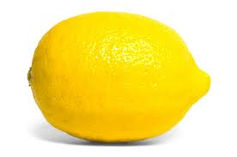¿Te gusta el limón? _______________________________

2) 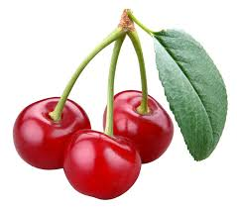 ¿Te gustan las cerezas? ____________________________

3) 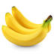 ¿Te gustan las bananas? ____________________________
4)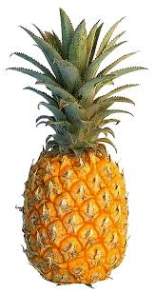 ¿Te gusta la piña? ________________________________

5) 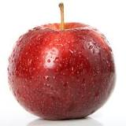 ¿Te gusta la manzana? _____________________________

6)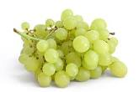¿Te gustan las uvas? _____________________________

7) ¿Qué te gusta más, la pera o la ciruela? _________________________

8) ¿Qué no te gusta, la papaya o el mango? _________________________

Bono: what do you think the difference is between ‘te gusta’ and ‘te gustan’?
_________________________________________________________

